МИНИСТЕРСТВО ОБРАЗОВАНИЯ И НАУКИ

ДОНЕЦКИЙ НАЦИОНАЛЬНЫЙ ТЕХНИЧЕСКИЙ УНИВЕРСИТЕТ

ОТЧЕТ

Лабораторная работа № 4 по курсу: «Профессиональный

практикум программной инженерии»

на тему: «**Разрешение конфликтов объединения веток**»

Выполнил: ст. гр. ИПО-14б

Фидря А.А.

Донецк – 2017

2

**Цель работы**: Научиться разрешать в Git Hub конфликтные ситуации, возникающие после объединения веток.

# 1. Порядок выполнения лабораторной работы

1. На основе master создать ветку lab4
2. Переключиться на эту ветку
3. Внести изменения и сделать, и зафиксировать их в репозитории
4. Переключиться на master
5. Внести другие изменения в тот же файл в те же строки и сделать коммит
6. Влить ветку lab4 и получить конфликт
7. Разрешить конфликт и закоммитить результирующий код
8. Удалить ветку lab4

# 1. Вывод команды git status, демонстрирующую конфликтную ситуацию

На рисунке 1 изображена конфликтная ситуация и строки в которых возник конфликт (приоритет в разрешении конфликта отдаётся ветке master).

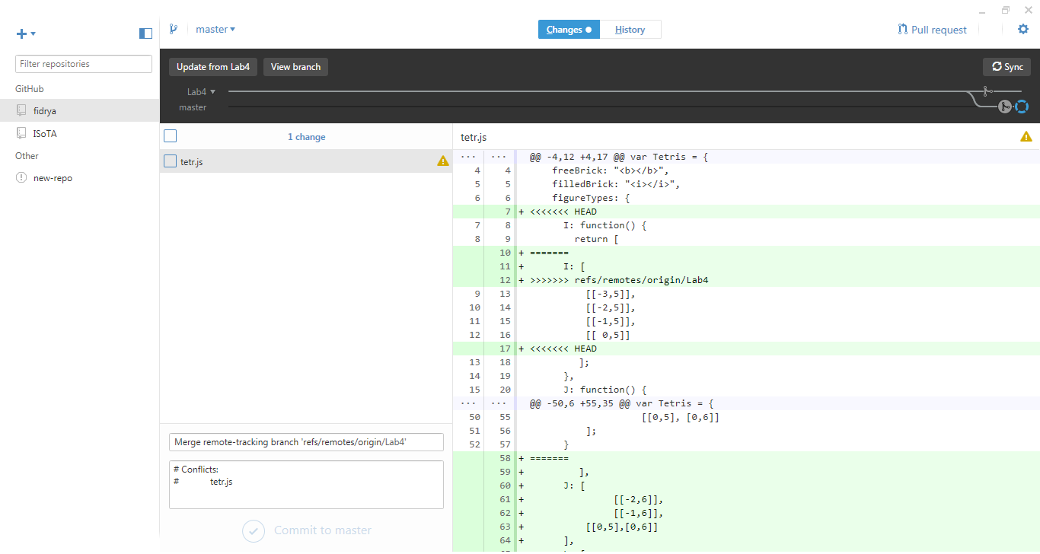

Рисунок 1 – конфликтная ситуация

3

# 2. Разрешение конфликтной ситуации

На рисунке 2 изображено решение конфликтной ситуации (в данном случае решение сделано в пользу основной ветки) и зафиксированный коммит с разрешенной конфликтной ситуацией.

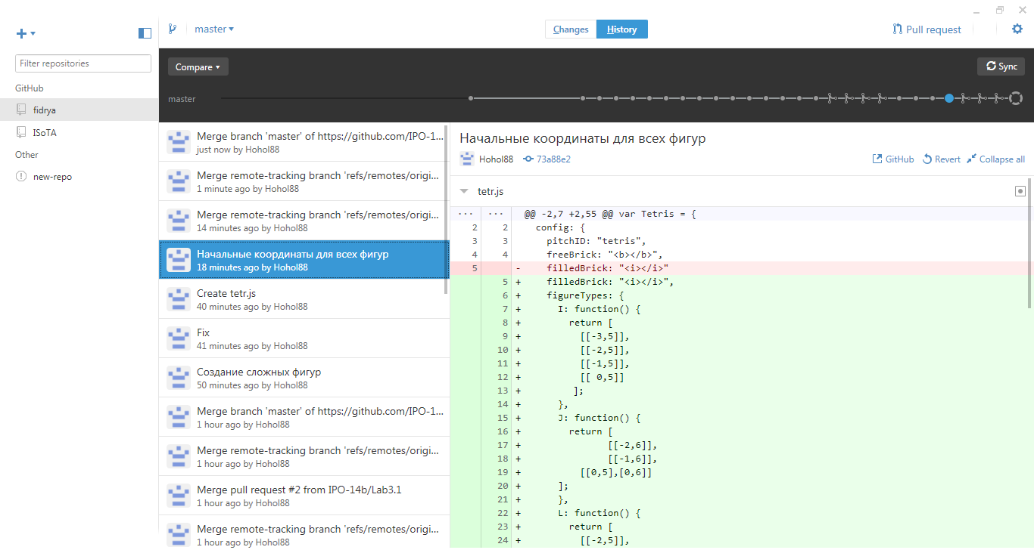

Рисунок 2 – разрешение конфликтной ситуации

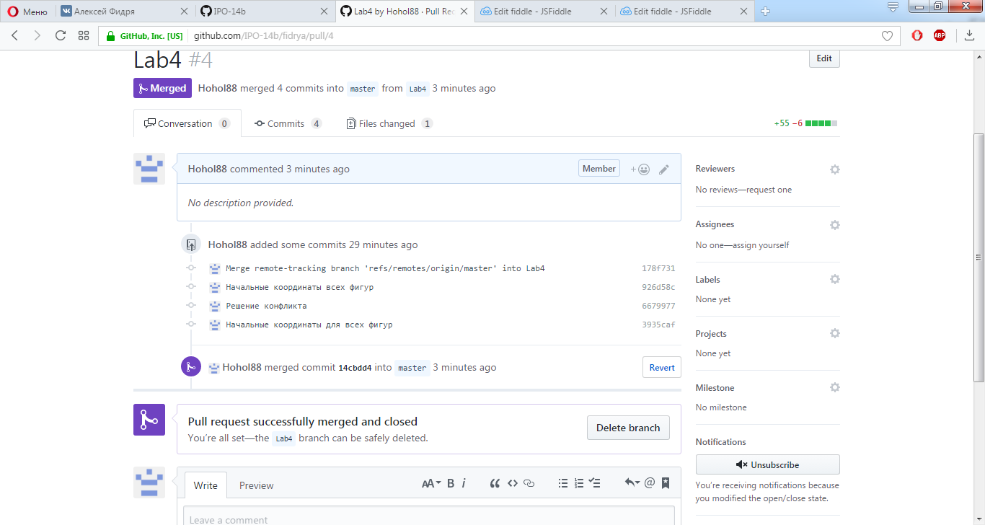

Рисунок 3 – результат удачного решения конфликта

**Вывод:** в результате выполнения лабораторной работы была смоделирована конфликтная ситуация и изучен механизм возникновения и решения возникших конфликтов.